Tennisplätze Promulins
Platzreservierungen
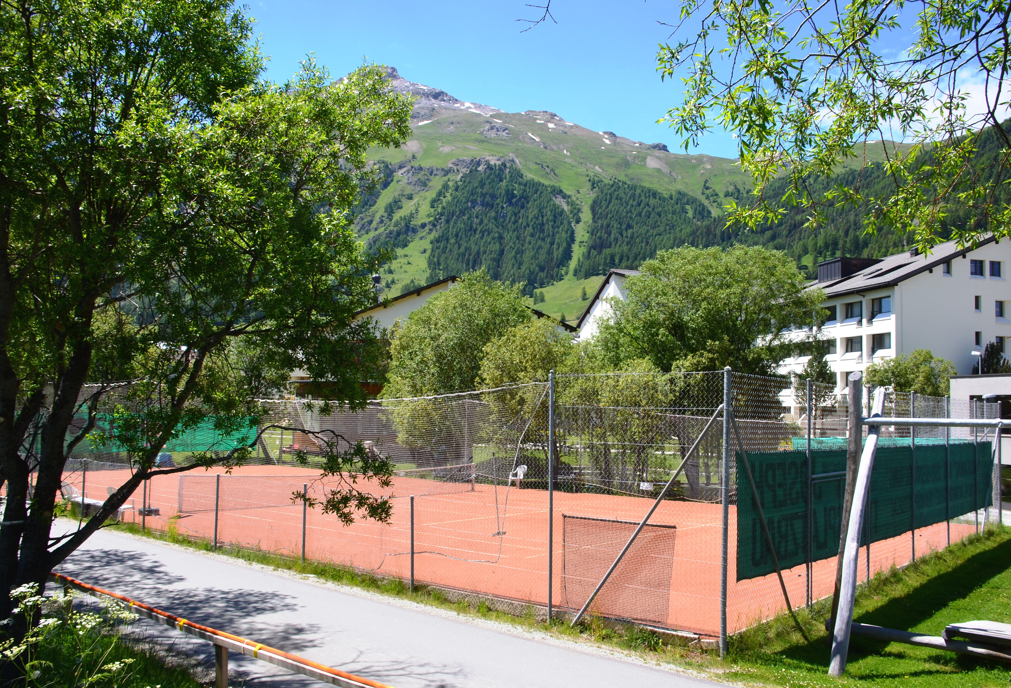
Bild

Täglich ab Mitte Mai

Il Club da tennis da Samedan mantegna duos plazzas da sablun Vulcanit in excellenta cundiziun. Da trid’ora spordscha l’Arena Promulins üna plazza da tennis suot tet illa sela polivalenta.

Im Sommer locken zwei Vulcanit Sand Tennisplätze, die vom Tennisclub Samedan mit viel Engagement unterhalten werden, zum spielen. Die Plätze sind in bestem Zustand und schön gelegen. Sollte die Sonne nicht scheinen oder gar der Schnee das Engadin bedecken kann die Promulins Arena in Halle 3 einen Indoor Tennisplatz anbieten (bei Verfügbarkeit; wenn die Halle nicht belegt ist).

Reservation und Schlüsselabholung | Samedan Tourist Information, T 081 851 00 60 und  Büro Promulins Arena, T 081 851 07 47
Miete | Schläger und Tennisbälle können bei der Promulins Arena gemietet werden
Preise | Nichtmitglieder CHF 20, CHF 10 falls mit einem Mitglied gespielt wird.
Depot | CHF 30 für den Tennisplatz-Schlüssel
Platz für Partnerlogo

